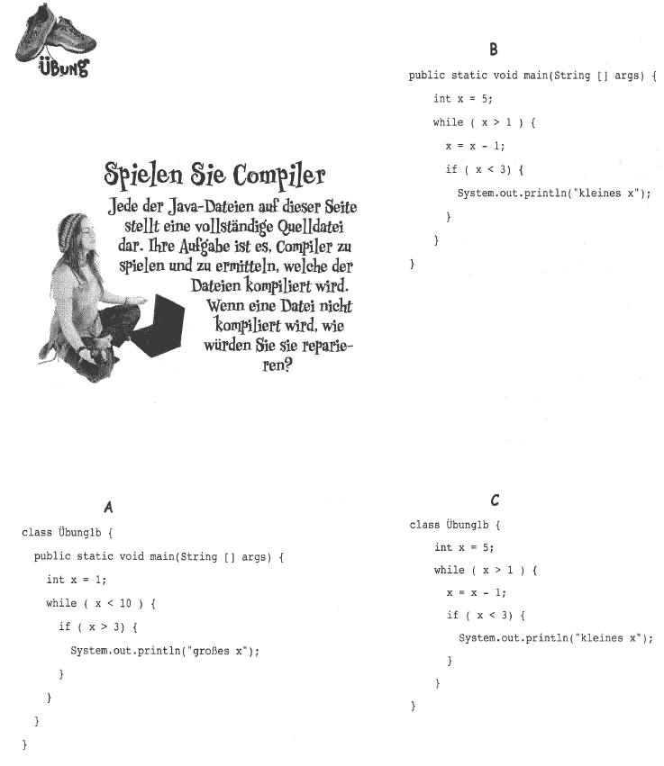

Quelle: Kathy Sierra, Bert Bates: Java von Kopf bis Fuß. O‘Reilly 2008

„A“ hat kein Inkrement oder Dekrement von X aber der Compiler findet es nicht

„B“ hat keine Klasse („Uebunglb“)

„C“ hat keine „main“ funktion.

B is die Einzige, die kompiliert wird, aber man wird das Programm nicht sehen.